.
Domaines d’activités : Découverte du monde. |  | Effectif : 23 |  | Niveau : PS |  | Séance n° 1
Intitulé de la séquence :  Le loup 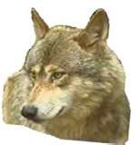 |  |  |  | Date :  20 Août 2009 |  | Durée :  45 mn
Objectif 3-7 Découvrir le monde
Observer les caractéristiques du monde vivant.
Compétence visée : Etre capable de reconnaître des manifestations de la vie animale et végétale, les relier à de grandes fonctions : croissance, nutrition, locomotion, reproduction.
Transversales : Langage orale : Questions, consignes, bilan, histoire et chant.

Objectif opérationnel : A la fin de la séance l’enfant sera capable de nommer les caractéristiques du loup.
Organisation | Matériel |  | Pré-requis |  | Vocabulaire
Groupe classe  (présentation, bilan)  Ateliers (4 groupes) | Coloriage: Marionnette à doigt Loup. 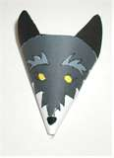  - Pâte à modeler : Le loup.  - fiche plastifiée Entourer ce que mange le loup.  - Graphisme : trace le grillage devant le loup en captivité. |  | Le petit chaperon rouge |  | Loup, louve, louveteaux, tanière, mammifère, carnivore.

Phase de rappel :  Séance de motricité « Minuit dans la bergerie »  Mise en situation :  Marionnette du loup. Bonjour les enfants !  Problématique :  Comment s’appelle cet animal ?  Qu’est-ce qu’un loup ? Que mange-t-il ?  (RA : les enfants)  Observation :  Lecture d’un livre documentaire  Ateliers :  - Coloriage: Marionnette à doigt Loup.  - Pâte à modeler : Le loup.  - fiche plastifiée Entourer ce que mange le loup.  - Graphisme : trace le grillage devant le loup en captivité.  Jeux libres dans les coins  Bilan des ateliers :  Rappel : que mange le loup ? où vit-il ? que mange-t-il ? Comment s’appelle la maman loup ? et les bébés loups ? Quel est son cri ?  Chant : Henri Dès « Mon gros loup, mon p’tit loup »  Je t’aime mon loup, mon gros loup mon p’tit loup,  Je t’aime mon loup, mon gros, loup, p’tit loup.  On dit que t’es mauvais, c’est pas vrai, c’est pas vrai  On dit que t’es mauvais, c’est pas vrai, c’est pas vrai  Paraît que t’es méchant, c’est navrant, c’est navrant  Paraît que t’es méchant, c’est navrant, c’est navrant  Y’a des hommes, faut voir comme  Ils ont la dent dure ; dure, dure, dure, dure, dure  Ils ont la dent dure, garanti sur facture.  Refrain  Y’a des dames, c’est un drame  Qui portent un manteau, teau, teau, teau, teau, teau  Qui portent un manteau, de ta peau sur le dos  Refrain  Des chasseurs, enfants de chœur  J’en n’ai pas connus, nus, nus, nus, nus, nus  J’en n’ai pas connus, et j’en ai jamais vus.  Refrain | Durée  5mn  5mn  30mn  (7mn/atelier)  ……10mn  15mn | Dispositif  Groupe classe  4 Ateliers  Groupe classe
Bilan : 

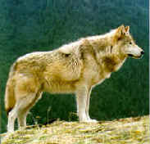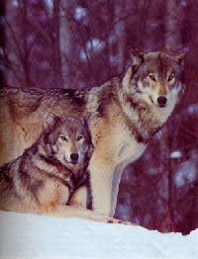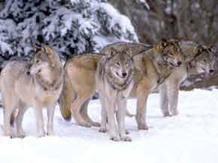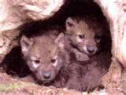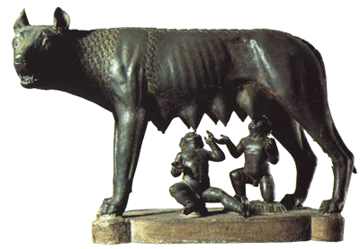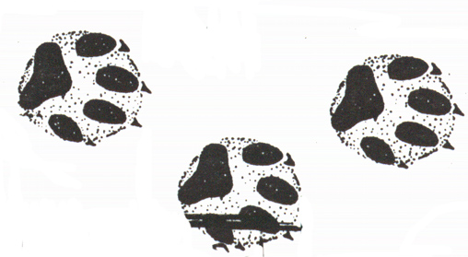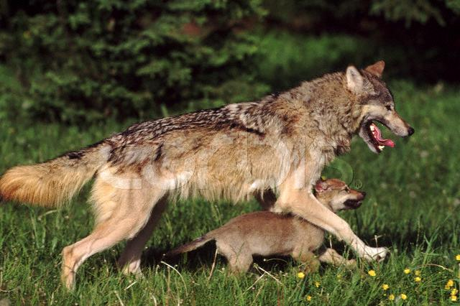

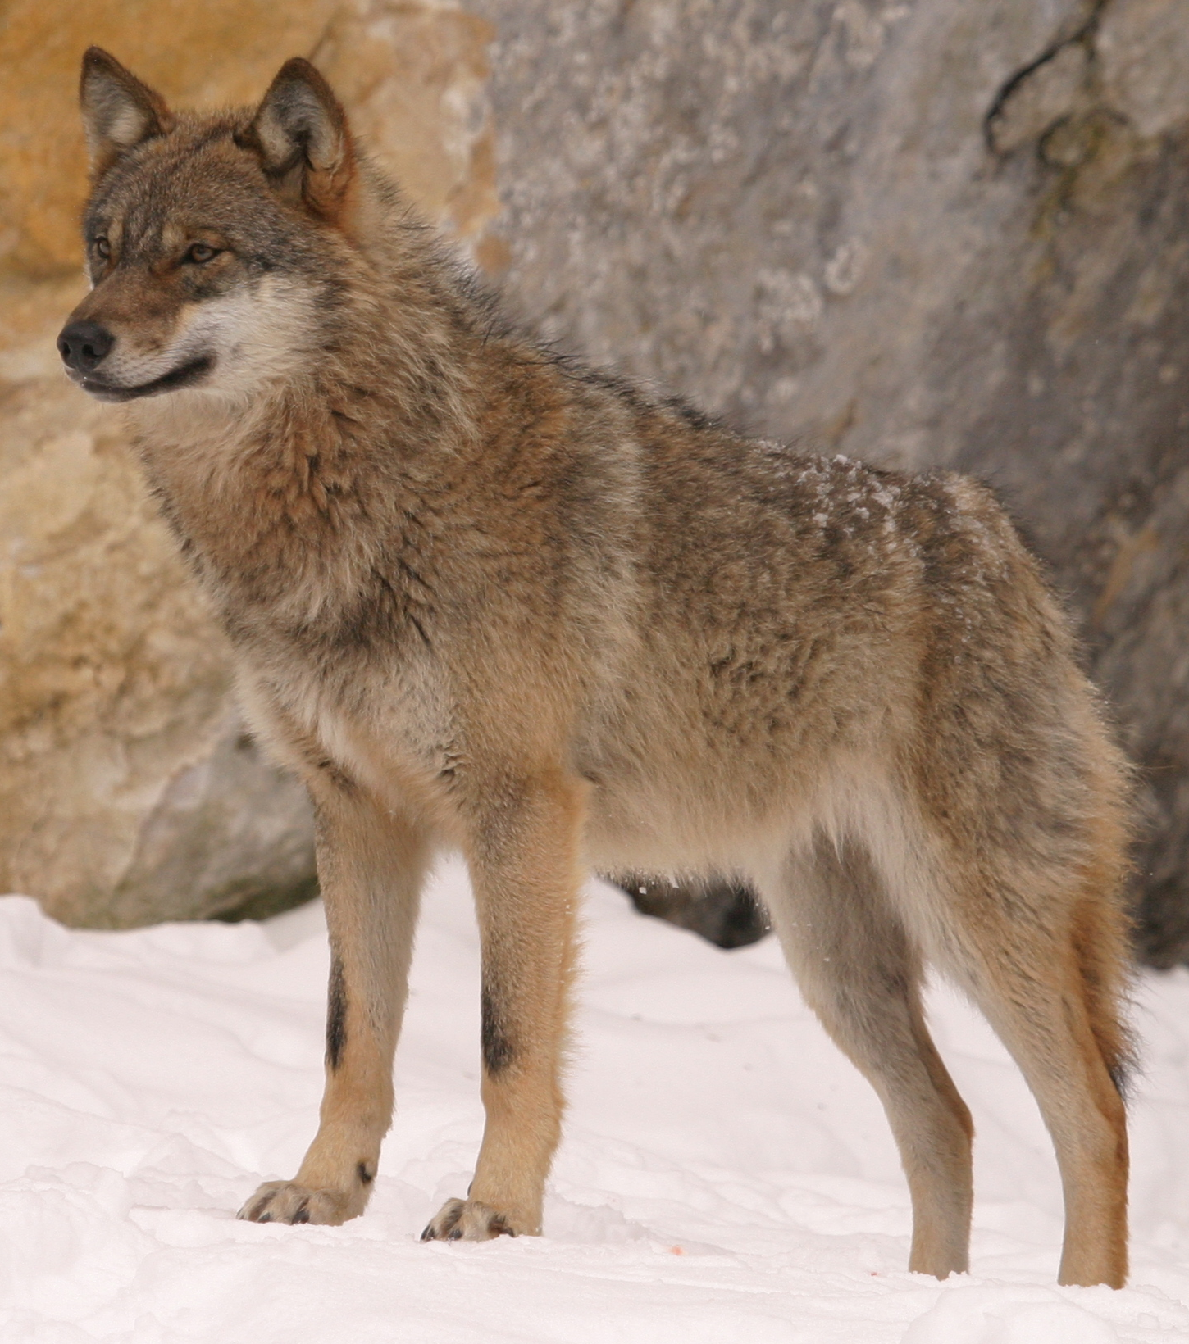
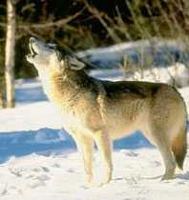

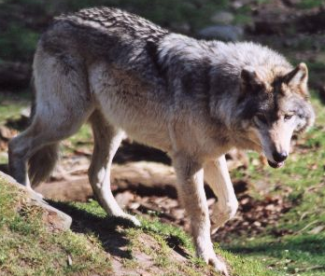
 | Domaine :  Découverte du monde  Topologie : Sur / Sous
 | J’ai travaillé :  Seul avec de l’aide | J’ai fait mon travail :  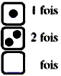
* Objectif 3-7 Structuration de l’espace et du temps.
Verbaliser les situations relatives aux notions d’espace et du temps.

*Compétences visées : Etre capable de repérer des objets ou des déplacements dans l’espace par rapport à soi.
*Objectif opérationnel : A la fin de la séance l’enfant sera capable d’indiquer la position de deux objets l’un par rapport à l’autre (Sur/sous).
 | Consigne : Dessine un ballon sur la chaise.

Domaine :Découvrir le monde. Découvrir le vivant.

Le loup

Date :

  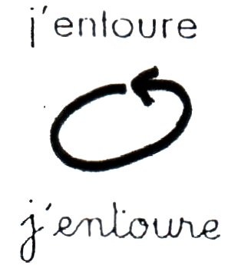 | J’ai travaillé :  seul(e) avec de l’aide | Objectif opérationnel :  DM11 a Découvrir :  - les parties du corps : leurs caractéristiques et leurs fonctions,
 | Consigne: Entoure ce que mange le loup.
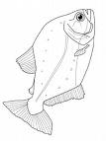
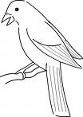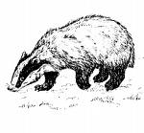


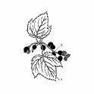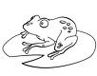

Domaine :Découvrir l’écrit. Pour s’acheminer vers le geste de l’écriture.

Le loup

Date :

 | J’ai travaillé :  seul(e) avec de l’aide | Objectif opérationnel :  AL 12, Imiter des gestes amples dans différentes directions.
 | Consigne: Trace le grillage de l’enclos du loup.

